Parametros procedure Inserir Estoque.

@codigo, @nome, @quantidade, @cFornecedor, @validade, @fabricacao;

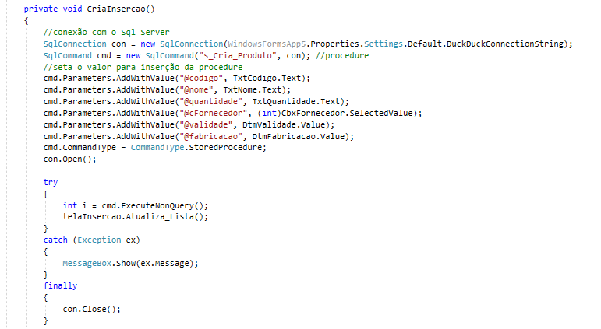

Parametros procedure Buscar Estoque.

@codigo;

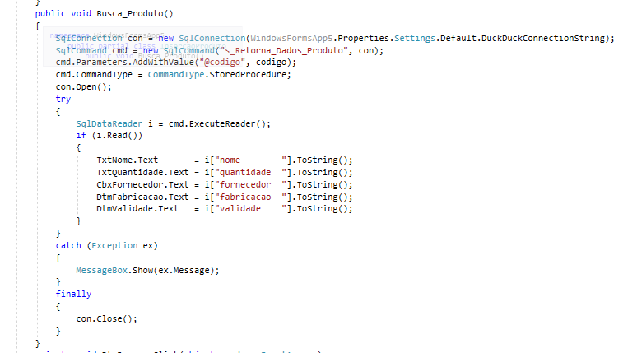

Parametros procedure Cadastrar Estoque.

@nome, @detalhes, @quantidade, @preco, @precoFornecedor, @cFornecedor, @porcentagemImposto, @porcentagemLucro, @validade, @fabricacao;

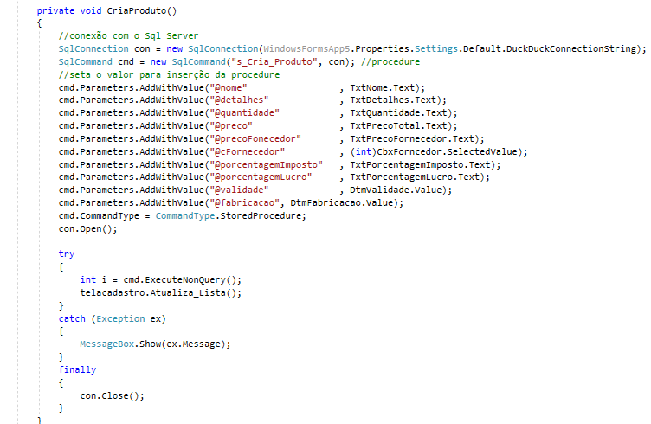

Parametros procedure Editar Cadastro Estoque.

@codigo,@nome,@detalhes,@quantidade,@preco,@precoFonecedor,@cFornecedor,@porcentagemImposto,@porcentagemLucro,@validade,@fabricacao;

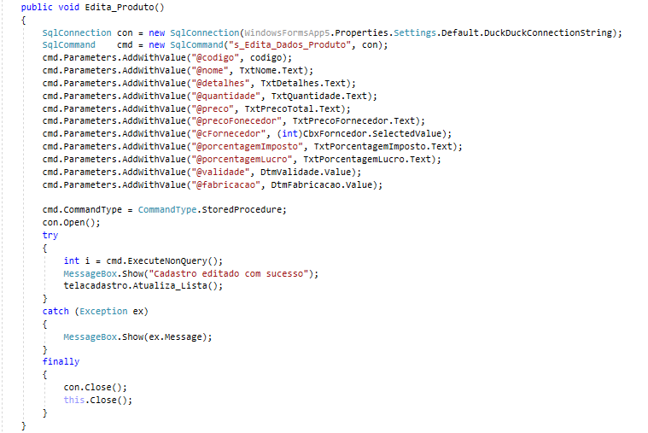

Parametros procedure FiltroEstoque.

@estBaiInicial,@ estBaiFinal,@ estRegInicial,@ estRegFinal;

